《世界的气候》第一课时教学设计
【教学目标】
知识与技能：
1.使学生认识世界气候的地区差异大及其复杂多样。
2.学生能在世界气候分布图上说出主要气候类型及分布地区。
过程与方法：
1.培养学生读图能力以及通过读图获得相应地理知识的能力；
2.树立地理知识从生活中来，到生活中去的意识。
情感态度与价值观：
通过阅读景观图片和资料体会自然的创造力，树立人地关系的协调发展观。
教学重点：
1.认识世界气候的复杂多样及地区差异大。
2.世界主要气候类型及分布。
教学难点：世界气候的名称、分布及气候特征
教学用具；多媒体投影
课时安排：一课时
教学方法：多媒体辅助，综合分析法
学习方法：读图归纳法、自学总结法
教学过程：
情境导入：


多媒体展示投影：不同地区（南北、东西）同一季节景观图片（纬度差异、海陆差异）

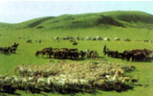
二月海南风光 大兴安岭冬景 内蒙古温带草原夏季 我国温带沙漠夏季
1.让学生读图对比分析回答：影响我国南北方景观差异的因素是什么（气温）？、从东到西的景观差异影响因素又是什么（降水）？
2.你从以上景观图的变化能得到什么信息？
师生归纳总结：中国气候差异很大，那世界的气候差异会更大。由此导入课题 第四节 世界的气候（板书）
- 气候的地区差异（板书）
通过对前两节内容的回顾以及从两组图片中可以得出结论：气温和降水是气候的两个基本要素，世界各地的气温和降水千差万别，因此世界气候类型复杂多样，地区差异很大。
（多媒体展示问题）复习回顾：1.从纬度位置来看，主要分布在热带、温带、寒带的气候类型分别有哪些？
2. 各气候类型的特征是什么？主要分布在哪里？
（生）学生思考并讨论，学生自主回答问题
分布地区 | 气 候 类 型
热 带 | 热带雨林气候 热带草原气候 热带季风气候 热带沙漠气侯
温 带 | 亚热带季风和季风性湿润气候 地中海气候 温带海洋气候 温带季风气候 温带大陆气候
寒 带 | 寒带气候
（1）首先学习亚洲的主要热带气候类型的分布及气候特征
（师）多媒体展示“热带气候类型的分布图”，小组讨论并总结各种气候类型的分布位置：
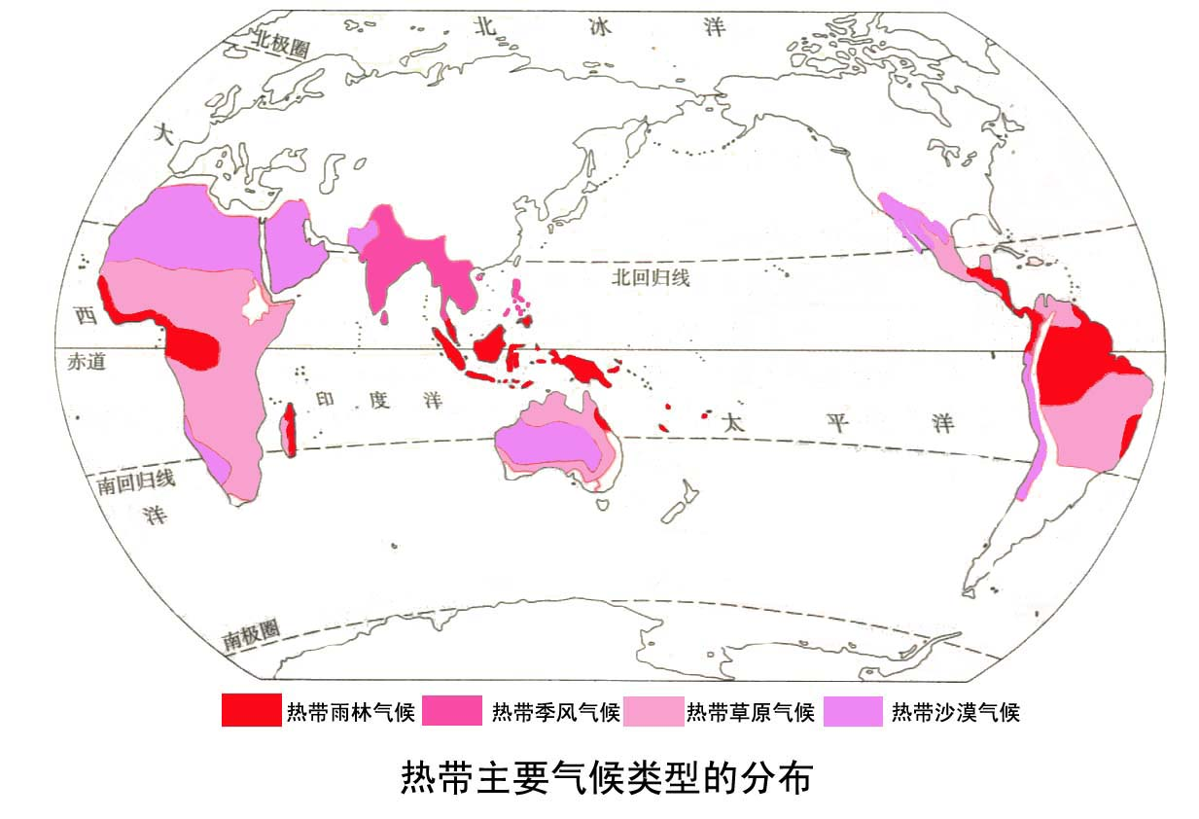
（生）热带雨林气候主要分布在赤道附近；热带草原气候分布在热带雨林气候的南北两侧；
热带季风气候主要分布在亚洲的中南半岛和印度半岛；热带沙漠气候主要分布在南北回归线穿过的大陆内部和西侧。
（过渡）通过刚才的分析总结，我们知道热带气候类型的分布有一定的分布规律，那么它们表现出的气候特征是怎样的？下面我们来学习一下。
多媒体展示气温变化曲线和降水量柱状图，学生从气温和降水两个方面总结气候特征，并判断属于哪种气候类型。
热带雨林气候：终年高温多雨
热带草原气候：终年高温，降水一年分干湿两季
热带季风气候：终年高温，降水一年分旱雨两季
热带沙漠气候：终年高温少雨
（练习）多媒体展示空白的气候类型图，学生说出热带的气候类型的名称
（2）找出主要分布在温带地区亚欧大陆东岸、内陆、西岸的气候类型，并填在下图中。
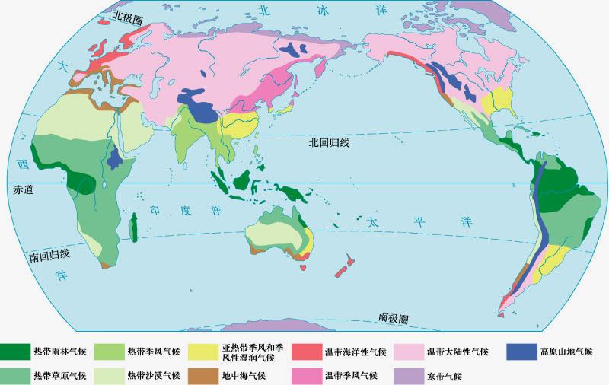

根据上图，学生总结各气候类型的分布位置
（小组合作总结）
亚热带季风气候：南北纬25—35大陆东岸
地中海气候：主要位于南北纬30°—40°之间的大陆西岸。
温带季风气候：北纬35-55大陆东岸
温带海洋性气候：主要分布在南北纬40°—60°之间的大陆西岸，以欧洲西部最广，
温带大陆性气候：中纬度大陆内部
多媒体展示气温变化曲线和降水量柱状图，学生从气温和降水两个方面总结气候特征，并判断属于温带的哪种气候类型。
亚热带季风和湿润气候：夏季高温多雨冬季温和少雨
地中海气候：夏季炎热干燥，冬季温和多雨
温带季风气候：夏季高温多雨，冬季寒冷干燥
温带海洋性气候：全年温和湿润
温带大陆性气候：冬冷夏热，温差大，降水较少
（3）寒带气候：分布在极圈之内；终年严寒，降水稀少
（师）试填北半球气候类型分布示意图
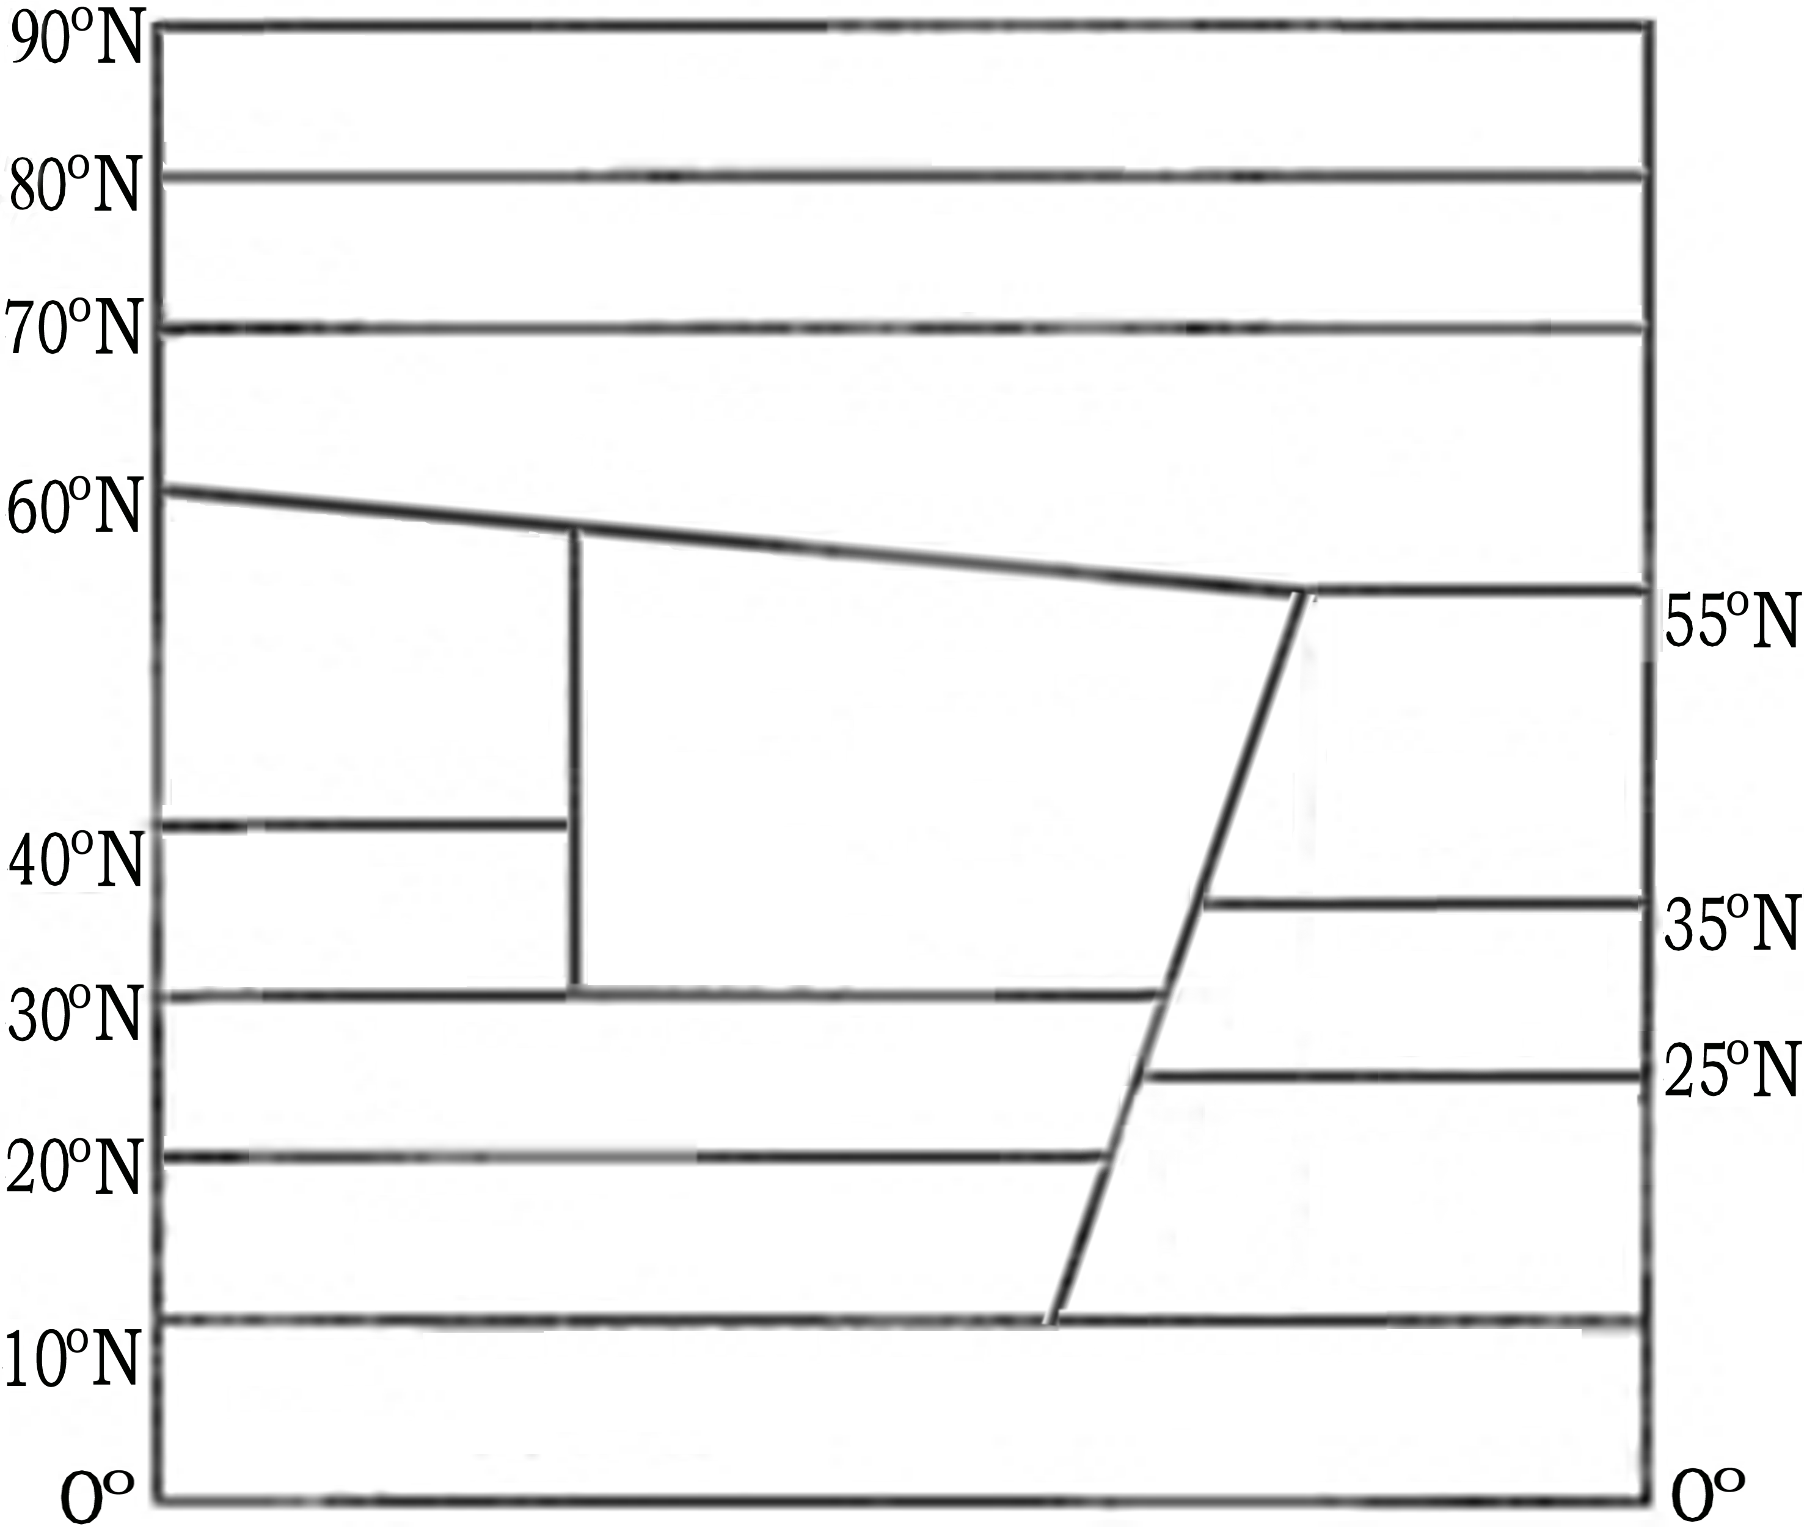
找学生上黑板填图，检测学生的课堂效果。
多媒体展示习题，学生巩固课堂知识。
（师）本节课主要学习了什么内容？你的收获有哪些？
学生总结
【课后反思】天气和气候与我们的生活密切相关，要注意联系生活实际，用综合分析的方法总结各种气候类型的分布及规律。使学生自主探究生成新知识，落实“以学生为主体”的教学思想，有效地培养了学生自主学习与合作探究的习惯和能力、空间思维能力。在新的课堂教学中，用直观教学方法突破难点；课堂教学取得较好效果。
但由于学生接受能力存在差异，难免出现个别学生参与的积极性不高，如何真正实现学生在新课程中的“全体参与、全程参与和有效参与”，还需要在今后实践中进一步摸索。

